中澳学院 使用手册
VPN又称虚拟专用网络,是方便学院教职工在外网访问学院内部资源时使用.请大家保管好自己的账户。登录方式有两种（直接输入地址或下载客户端）。具体操作步骤如下：
方法一、输入地址进行登录
1. 打开浏览器，在地址栏里输入https://218.22.5.2:9898（注意一定要在http后面加s），输入用户名和密码。用户名是在校教职工**，密码默认为**********或***********。
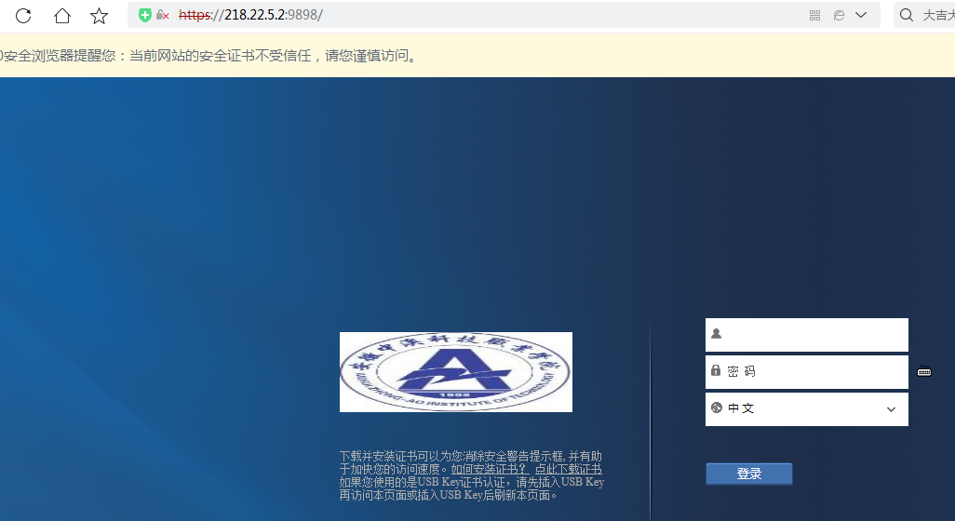

注意：首次登陆会在网页上弹出要安装插件，请选择安装，否则无法成功登陆VPN。插件下载根据网络速度有的可能较为缓慢，请耐心等待。如果出现关于安全链接的安全警报，请单击“确定”按钮（建议同时选中“以后不再显示该警告”），在关于安全证书问题的警报窗口中单击“是”继续；

2. 输入用户名密码后进入VPN系统主界面如下图点击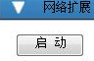按钮便可访问校园内部资源。

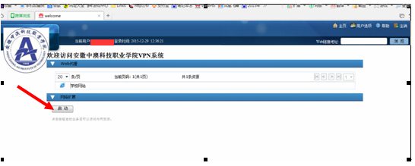
3.如需更改登陆密码：可以在进入VPN系统主界面后点击屏幕右上方会谈出如下界面 ，输入旧密码后便可修改密码，更改密码后请保管好修改后的密码。
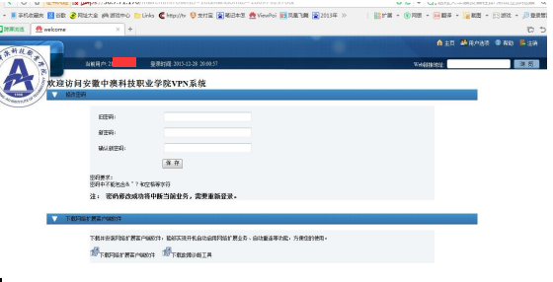
注意：修改完密码要重新登陆才能生效。
4.登录并启动成功界面

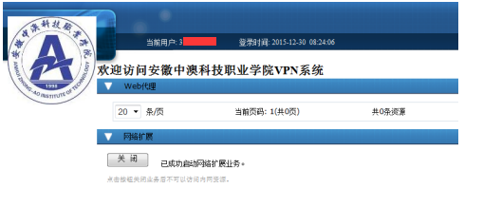

方法二、下载客户端软件并安装
- 安装软件到电脑端：下载附件1（VPN.exe），直接点开软件SVNClient根据安装向导提示选择好安装到电脑上；
2.安装完成后，在桌面找到SVNClient图标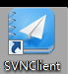，输入如下图所示的地址，用自己的用户名和密码进行登录。
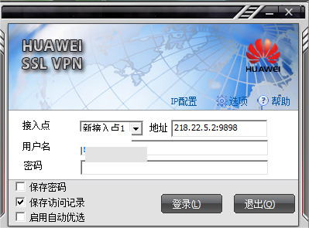
注意:请勿关闭登录成功界面,即可访问内网资源.(关闭视为退出VPN)。
附件1.

如有其他问题，请联系基础部网络中心，联系电话：65148317。
基础部网络中心
2022.07.11

